Учреждение образования
БЕЛОРУССКИЙ ГОСУДАРСТВЕННЫЙ УНИВЕРСИТЕТ
ИНФОРМАТИКИ И РАДИОЭЛЕКТРОНИКИ

Факультет компьютерного проектирования
Кафедра проектирования информационно-компьютерных систем
Рефакторинг и оптимизация программного кода

Отчет
по лабораторной работе №3
на тему:
ПАТТЕРНЫ ПРОЕКТИРОВАНИЯ В РЕФАКТОРИНГЕ

Проверил |  |  | А.В. Шелест
 | ^{(подпись)}
зачтено
 | ^{(дата защиты)}
Выполнил |  |  | Д.В. Ясенко  гр. 114302
 | ^{(подпись)}

Минск, 2025
Цель: представить детали реализации ПС через UML-диаграммы

На основании ранее выполненных лабораторных работ были разработаны UML-диаграммы, отражающие ключевые аспекты проектируемой программной системы. Для анализа динамических процессов представлены диаграммы последовательности и деятельности. Диаграмма последовательности демонстрирует взаимодействие между объектами системы во времени, описывая последовательность вызовов и передачу данных между компонентами. Она представлена на рисунке 1.

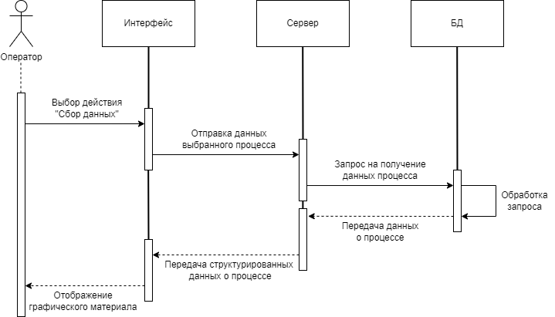

Рисунок 1 – Диаграмма последовательности

Диаграмма деятельности отражает логику выполнения операций, акцентируя внимание на потоках управления и этапах выполнения процессов. Диаграмма представлена на рисунке 2.

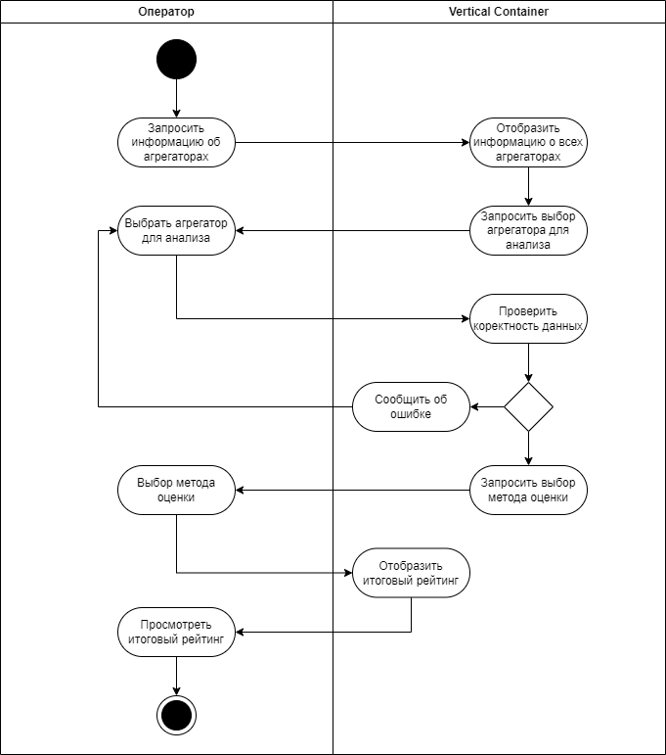

Рисунок 3 – Диаграмма последовательности

Для анализа статических аспектов системы создана диаграмма вариантов использования, которая отображает взаимодействие пользователей (актеров) с системой. На основе этой диаграммы идентифицированы ключевые функции системы и определены основные сценарии ее использования. Это позволило структурировать требования к системе, выделив основные роли и задачи, которые необходимо реализовать в процессе разработки. Диаграмма вариантов использования представлена на рисунке 3.

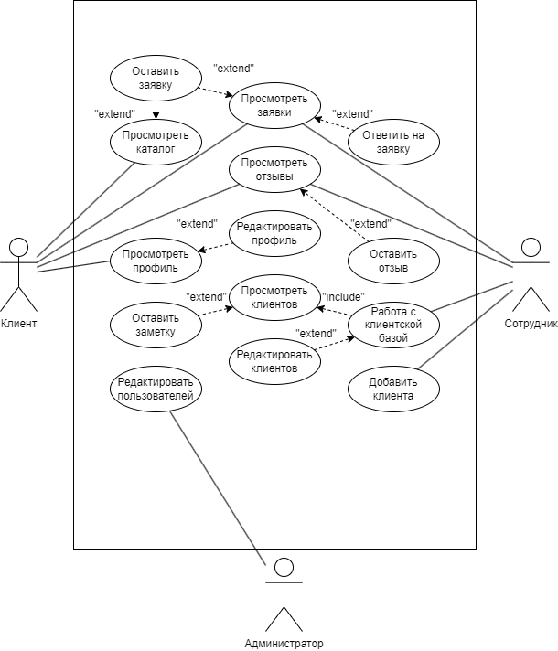

Рисунок 3 – Диаграмма вариантов использования

Model-View-Controller (MVC) – это архитектурный паттерн, который разделяет приложение на три основных компонента, каждый из которых отвечает за отдельную задачу. Это упрощает поддержку и масштабирование кода.
Model отвечает за бизнес-логику и управление данными. Она взаимодействует с базой данных, проверяет правила и инкапсулирует всю логику, связанную с данными.
View предоставляет интерфейс для отображения данных пользователю. Она отвечает за визуализацию, не занимаясь обработкой данных или взаимодействием с пользователем.
Controller служит посредником между Model и View. Он получает ввод пользователя, обрабатывает его, обновляет Model, а затем сообщает View об изменениях для обновления отображения.
Схема MVC представлена на рисунке 4.

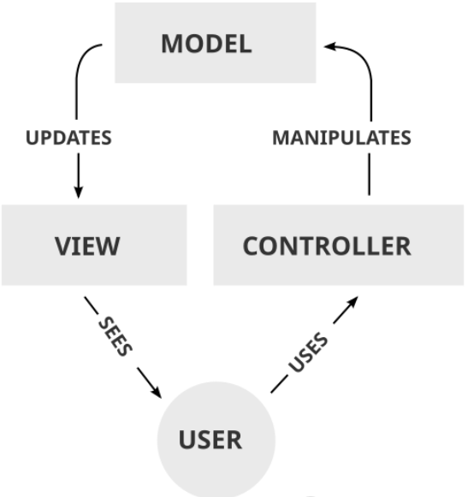

Рисунок 4 – Схема MVC
Вывод:
В ходе выполнения лабораторной работы была представлена архитектура проектируемой программной системы через UML-диаграммы, которые отразили как статические, так и динамические аспекты. Диаграммы деятельности, последовательности и вариантов использования помогли формализовать ключевые процессы системы и взаимодействие между её компонентами.
Был применён паттерн проектирования MVC, что позволило разделить приложение на три компонента: Model, View и Controller.
Ссылка на репозиторий: https://github.com/txrch/riopk

